一、行政许可类流程图

（1、国内农业植物产地检疫）

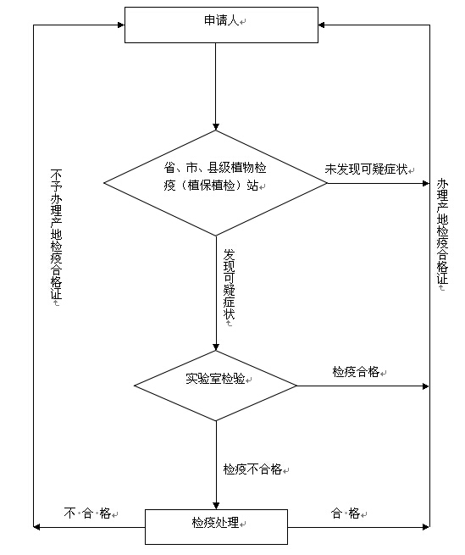

一、行政许可类流程图

（1、国内农业植物调运检疫）

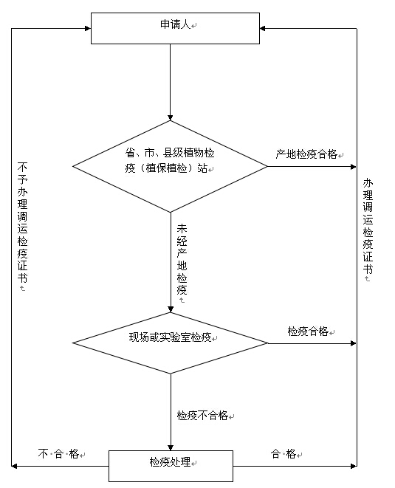

一、行政许可类流程图

（2、种畜禽生产经营许可证审批）

申请人提出申请、提交《种畜禽生产经营许可证申请书》及办理所需提交的申报材料 | → | 窗口办理人员审查材料是否齐全 |  |  | → |  | 初审：材料齐全，将所有材料呈报畜禽改良站审核组（2个工作日）
 |  |  | ↓ |  |  |  | ↓
 |  |  | 材料不齐全，退还申请人，并一次性告之申请时需提交的材料 |  |  |  | 审核：审核材料，派至少三名专家组成员到现场进行审查验收，并根据父母代种畜禽场评分标准进行打分，将评分材料转交审批组（5个工作日）
 |  |  |  |  |  |  | ↓
 |  |  |  | 会审不通过的，打印《不予行政许可通知单》，并退回申请人相关材料 |  | ← | 审批：专家组会审通过，在《种畜禽生产经营许可证申请书》上签署审批意见，将办理结果及相关材料交窗口办理人员（1个工作日）
 |  |  |  |  |  |  | ↓
发证：窗口办理人员在《种畜禽生产经营许可证申请书》加盖种畜禽管理专用章，并制作《种畜禽经营许可证》（正副本）
（1个工作日）
 |  |  |  |  |  |  | ↓
 |  |  |  |  |  |  | 整理材料、归档

一、行政许可类流程图

（3、跨省引进乳用种用动物检疫审批）
申请人在调运前30天—60天填写从网上下载或到动物卫生监督所领取乳用种用动物调运申请的审批表，并提供相关材料

动物卫生监督所审查材料

材料齐全的，动物卫生监督所自接到申报之日起3个工作日内做出受理决定，并将初审意见上报市卫生监督审查
动物卫生监督所审核材料在收到申请材料之日起10个工作日内，审核、签发审核意见，并备案，根据审核情况做出是否同意调运的审核意见
材料不全的，告知后完善材料重新申请
通过审核的，动物卫生监督所签发审批表后，直接告知申请人，并备案
未通过审核的，动物卫生监督所及时向申请人作出明确答复

审核内容：
1.审批内容真实、齐全、并通过逐级审核；
2.引进动物的产地为非疫区；
3.引进动物符合《种畜禽管理条例》规定；
4.引进动物的输入地具有隔离场所，并通过动物卫生监督所认定；
5.符合有关法律法规规定。

乳用、种用动物引进后，由辖区动物卫生监督所实施隔离检疫，在规定隔离期限后经检疫合格的方可投入使用

若申请人有隐瞒情况或提供虚假材料的不预受理，书面通知请人

一、行政许可类流程图

（4、农作物种子生产和经营审核）

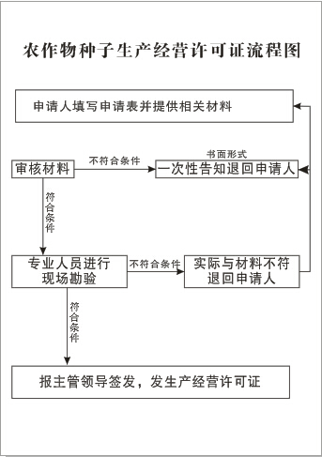

二、行政处罚类一般程序流程图

案件来源

初步确认违法事实，责令停止违法行为

不予立案
登记立案
调查取证

不予处罚

有陈述申辩意见

无陈述申辩意见

不申请听证

申请听证

提出初步处罚意见，处罚事先告知审批

行政处罚事先告知
并告知陈述申辩权
告知听证权
形成调查终结报告
记录陈述申辩意见

法制审核
组织听证
制作听证笔录

行政机关负责人审查，作出行政处罚决定

行政机关负责人集体讨论，
作出行政处罚决定

送达行政处罚决定

执行行政处罚决定（当事人不履行处罚决定的，行政机关依法强制执行或申请法院强制执行）

结案（立卷归档）

提出立案意见，报法制科、局长立案审批

重大行政处罚

情节复杂或重大违法行为

二、行政处罚类简易程序流程图

制作当场处罚决定书
调查取证

出示证件、表明身份

初步确认违法事实，责令停止违法行为

当场告知处罚依据、处罚意见和陈述申辩权，并听取陈述申辩

送达当场行政处罚决定书

当场处罚决定报行政机关备案

执行行政处罚决定（当事人不履行处罚决定的，行政机关依法强制执行或申请法院强制执行）

结案（立卷归档）

三、行政强制措施类流程图
依法作出其他处理

审查批准行政强制措施
发现行政相对人有涉嫌违法行为，依法应当采取行政强制措施的情形

当事人到场的，告知当事人采取行政强制措施的理由、依据以及当事人依法享有的权利和救济途径
当事人不到场的，邀请见证人到场
听取并审核当事人的陈述和申辩

制作现场笔录，由当事人（或见证人）、执法人员签名或盖章确认，
向当事人送达行政强制措施决定书

经行政机关负责人审查，采取行政强制措施

经行政机关负责人审查，不采取行政强制措施
通知当事人到场，二名以上执法人员出示执法证件

30日内查清事实，作出处理决定；情况复杂的经行政机关负责人批准，可以延长，但是延长期限不得超过30日。法律、行政法规另有规定的除外

依法予以没收

依法予以销毁

依法移送有关机关

依法解除强制措施

结案（立卷归档）

实施行政强制措施

查封、扣押：交付查封、扣押清单；对物品需要进行检测、检验、检疫或者技术鉴定的，应当书面告知当事人起止时间，费用由行政机关负担

四、行政征收类流程图
申请人
收取植物检疫费用
省、市、县级植物检疫（植保植检）站
符合征收条件
依照规定收取依照规定植物检疫费用
开具征收单据
不符合
征收条件
免征植物检疫费用

五、行政检查类流程图

到达企业，出示证件（至少2名执法人员），说明来意

按照检查要求进行监督检查

填写日常监督检查记录表，或其他相关表格，并提出检查意见

可立即整改的，现场整改需要限期整改的，根据检查结论意见，督促企业整改 |  | 涉嫌存在违法行为的依法处理

监督人员进行复查，未进行改正的，依法处理

六、其他职权类流程图

- 农民合作社市级示范社评定、监测）

下发通知→合作社自愿申报→县农业行政主管部门组织初审→市联席会议办公室形成复审意见→市合作社联系会议审定→发文

（2、濮阳市示范家庭农场认定）

下发通知→家庭农场自愿申报→乡镇政府实地核查→县（区）农业部门初审→市农业局组织专家评审→发文

（3、对一筹两年的村民一事一议筹资筹劳方案的审核批准）

村民主制定一筹两年的一事一议筹资筹劳方案→乡镇人民政府初审→县级农民负担监督管理部门复审→市农民负担监督管理委员会办公室审核批复→村根据方案组织实施

- 对农村土地承包仲裁委员会、农村土地承包经营权流转服务的中介组织备案）

县（区）农村土地承包仲裁委员会依《中华人民共和国农村土地承包经营纠纷调解仲裁法》成立后，报市农业行政主管部门备案。市对仲裁员进行业务培训，指导业务开展。
农村土地承包经营权流转服务机构成立后，依据《中华人民共和国农村土地承包经营权流转管理办法》规定，向县以上农业行政主管部门备案并接受指导。

（5、农民合作社指导、扶持与服务）

针对农民合作社发展中的新情况、新问题，开展调研，提出意见建议。指导合作社建立健全各项制度，促其规范发展。

（6、农村土地承包、承包合同管理）

制定全市统一的土地承包合同示范文本；宣传国家土地承包政策，解答土地承包政策咨询。

（7、对农村集体财务、资产、资源和审计工作的指导监督与管理）

下发通知→开展审计→反馈→撰写审计结论→送达

（8、农作物委托检验）

接受委托封存样品→检测→数据审核及签发→检验报告发送或领取

（9、植物检疫备案）
申请人
办理植物检疫备案
不予办理植物检疫备案
省、市、县级植物检疫（植保植检）站
符合备案条件
不符合备案条件
申请人补充
有关材料
审查相关资质和条件
合 格
不 合 格

（10、市级农业产业化龙头企业认定流程图）

制定考核认定办法——县区申报——资料审核——实地考察——争取相关部门意见——汇总上报市政府——政府文件命名下发

